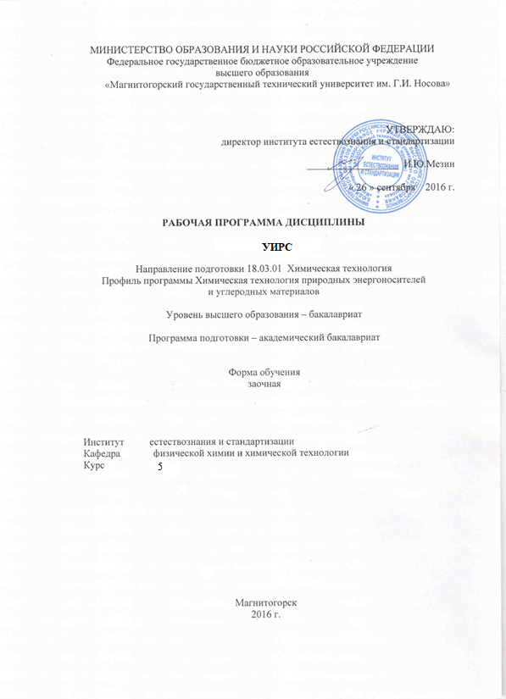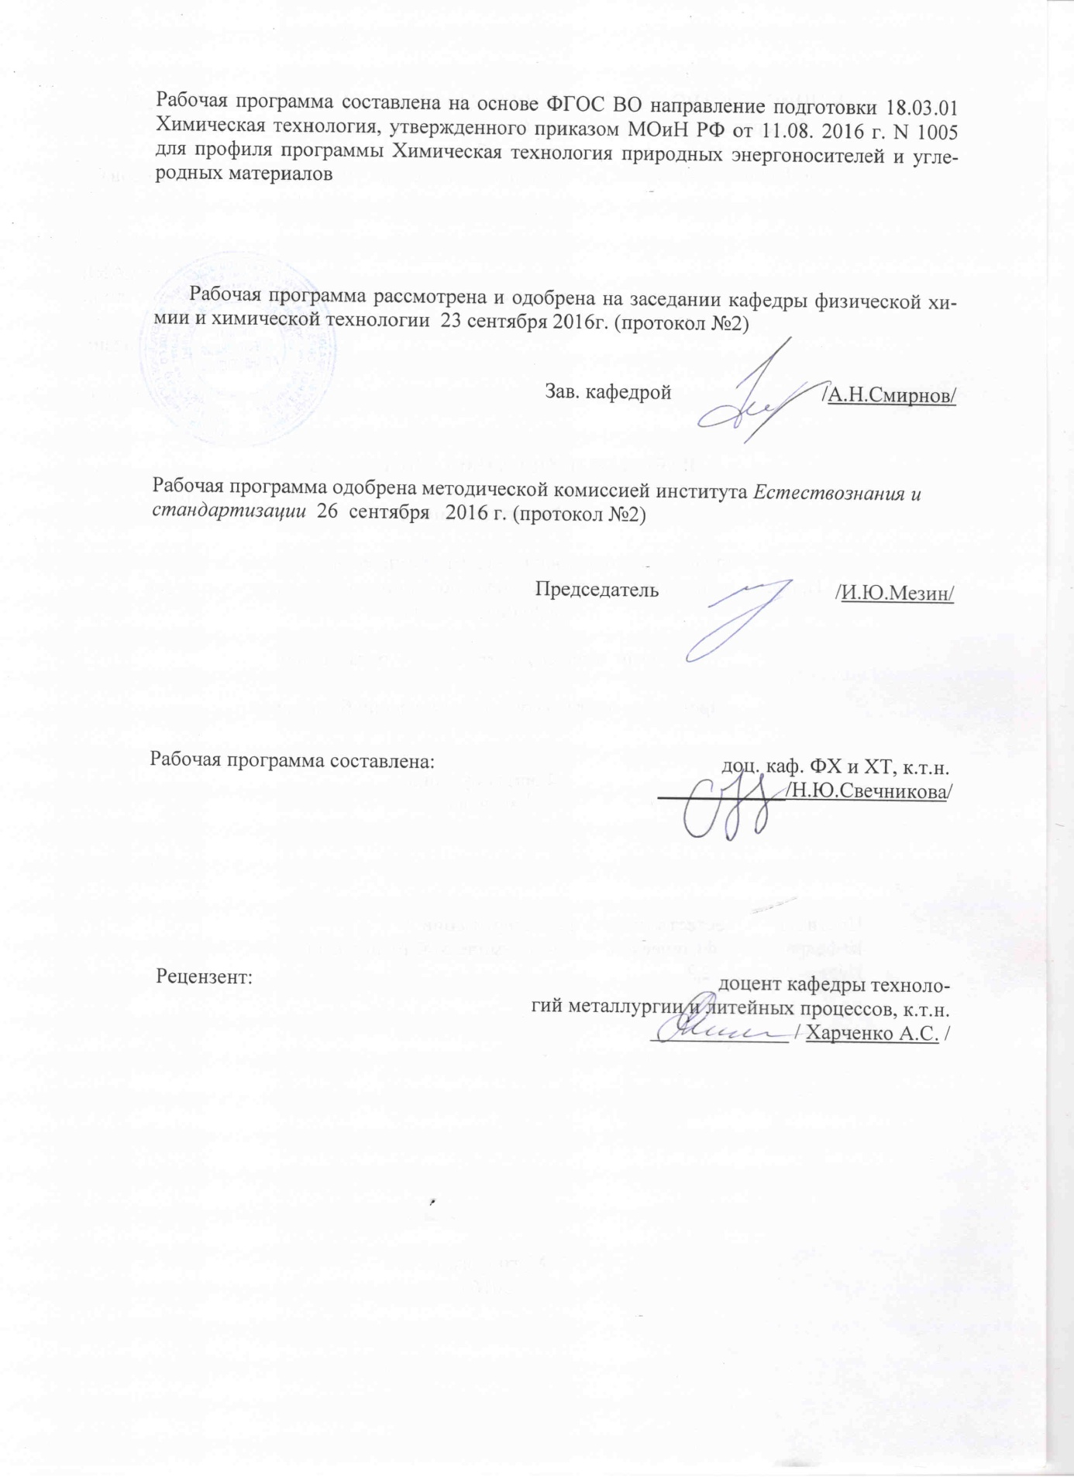

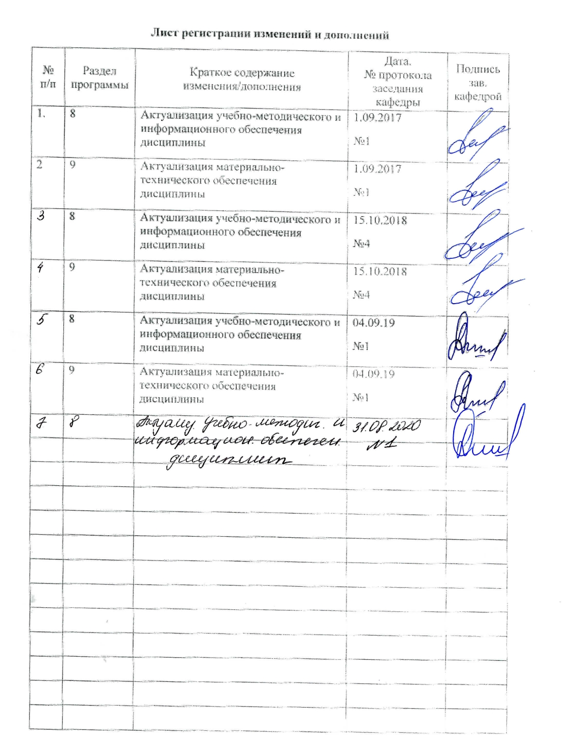

1 Цели освоения дисциплины

Целями освоения дисциплины «УИРС» являются:

участие в планировании и проведении экспериментов, с использованием методов математического анализа и моделирования, и во внедрении результатов исследований для решения задач профессиональной деятельности.

**2 Место дисциплины в структуре образовательной программы подготовки бакалавра**

дисциплина «УИРС» входит в вариативную часть блока 1 образовательной программы.

Для изучения дисциплины «УИРС» необходимы знания (умения, навыки), сформированные в результате изучения таких дисциплин как:

Б1.Б.14. «Физическая химия»,

Б1.Б.12. «Общая и неорганическая химия»

Б.1.Б.10 «Физика»

# Знания умения и навыки, полученные при изучении данной дисциплины, будут необходимы при написании ВКР.

# **3 Компетенции обучающегося, формируемые в результате освоения дисциплины (модуля) и планируемые результаты обучения**

В результате освоения дисциплины обучающийся должен обладать следующими компетенциями:

| Структурный элемент компетенции | | Планируемые результаты обучения |
| --- | --- | --- |
| **ПК-16 способностью планировать и проводить физические и химические эксперименты, проводить обработку их результатов и оценивать погрешности, выдвигать гипотезы и устанавливать границы их применения, применять методы математического анализа и моделирования, теоретического и экспериментального исследования** | | | |
| **Знать:** | | физический и химический эксперимент, методы обработки, оценку погрешности, методы математического анализа и моделирования, теоретического и экспериментального исследования | |
| **Уметь:** | | планировать и проводить физические и химические эксперименты, проводить обработку их результатов и оценивать погрешности, выдвигать гипотезы и устанавливать границы их применения, применять методы математического анализа и моделирования | |
| **Владеть:** | | методами планирования и проведения физических и химических экспериментов, обработки их результатов, методами математического анализа и моделирования, теоретического и экспериментального исследования | |
| **ПК -18 готовностью использовать знание свойств химических элементов, соединений и материалов на их основе для решения задач профессиональной деятельности** | | |
| Знать | | свойства химических элементов, соединений и материалов на их основе для решения задач профессиональной деятельности |
| Уметь: | | использовать знание свойств химических элементов, соединений и материалов на их основе для решения задач профессиональной деятельности |
| Владеть: | | методами определения свойств химических элементов, соединений и материалов на их основе для решения задач профессиональной деятельности |
| **ПК-20: способность проводить эксперименты по заданным методикам с обработкой и анализом результатов, составлять описания проводимых исследований и подготавливать данные для составления научных обзоров и публикаций** | | | |
| **Знать:** | | научно-техническую информацию, отечественный и зарубежный опыт по тематике исследования | |
| **Уметь:** | | изучать научно-техническую информацию, отечественный и зарубежный опыт по тематике исследования | |
| **Владеть:** | | методами анализа, поиска, обобщения научно-технической информации, отечественный и зарубежный опыт по тематике исследования | |

4 Структура и содержание дисциплины

Общая трудоемкость дисциплины составляет _3_ зачетных единиц __108__акад. часов, в том числе:

- контактная работа – _34,1__ акад. часов:

– аудиторная – __34___ акад. часов;

– внеаудиторная – ___0,1__ акад. часов

– самостоятельная работа – __70___ акад. часов;

|  |  |  |  |  |  |  |
| --- | --- | --- | --- | --- | --- | --- |
| Раздел  дисциплины | курс | Виды учебной работы, включая  самостоятельную работу студентов и трудоемкость  (в часах)**\*** | Самостоятельная работа (в акад. часах) | Вид самостоятельной  работы | Форма текущего контроля успеваемости и  промежуточной аттестации | Код и структурный  элемент  компетенции |
| лаборат.  занятия |
| Тема 1 Теоретические основы исследовательской деятельности в университете | 5 | - | 10 | работа с библиографическим материалами | устный опрос, тест | ПК-16, з  ПК-18, з  ПК-20 з |
| Тема 2 Разработка плана и программы эксперимента | 5 | 6/4 | 10 | Подготовка к лабораторно-практическому занятию №1,2, работа с библиографическим материалами | Лабораторная работа №1, 2,  устный опрос,  индивидуальное задание | ПК-16, зув  ПК-18, зув  ПК-20 зув |
| Тема 3 Изучение и ознакомление с методиками проведения эксперимента и выбор методики | 5 | 6/4 | 10 | Выполнение к лабораторных работ №1,2, работа с библиографическим материалами | Лабораторная работа №1, 2,  устный опрос,  индивидуальное задание | ПК-16, зув  ПК-18, зув  ПК-20 зув |
| Тема 4 Стандартные испытания исходных материалов | 5 | 6/2 | 10 | Выполнение к лабораторных работ №1,2, работа с библиографическим материалами | Лабораторная работа №1, 2,  устный опрос,  индивидуальное задание | ПК-16, зув  ПК-18, зув  ПК-20 зув |
| Тема 5 Проведение предварительных опытов и анализ получаемых результатов в ходе эксперимента | 5 | 6/2 | 10 | Выполнение к лабораторных работ №1,2, работа с библиографическим материалами | Лабораторная работа №1, 2,  устный опрос,  индивидуальное задание | ПК-16, зув  ПК-18, зув  ПК-20 зув |
| Тема 6 Выбор, подготовка материалов и приборов, компоновка и проверка установки; выполнение экспериментов | 5 | 6/2 | 10 | Обработка результатов лабораторных работ №1,2, работа с библиографическим материалами | Лабораторная работа №2, устный опрос,  индивидуальное задание | ПК-16, зув  ПК-18, зув  ПК-20 зув |
| Тема 7 Обработка конечных результатов и их анализ и внедрение результатов исследований | 5 | 4/2 | 10 | Анализ результатов лабораторных работ №1,2, работа с библиографическим материалами | Лабораторная работа №1, 2,  устный опрос,  индивидуальное задание | ПК-16, зув  ПК-18, зув  ПК-20 зув |
| Итого за курс: | 5 | **34/16И** | **70** | **зачет** |  |  |

*И - занятия в интерактивной форме

**5 Образовательные и информационные технологии**

Образовательные технологии – это целостная модель образовательного процесса, системно определяющая структуру и содержание деятельности обеих сторон этого процесса (преподавателя и студента), имеющая целью достижение планируемых результатов с поправкой на индивидуальные особенности его участников. Технологичность учебного процесса состоит в том, чтобы сделать учебный процесс полностью управляемым.

Основными признаками образовательной технологии в ее современном понимании являются:

– детальное описание образовательных целей;

– поэтапное описание (проектирование) способов достижения заданных результатов-целей;

– использование обратной связи с целью корректировки образовательного процесса;

– гарантированность достигаемых результатов;

– воспроизводимость образовательного процесса вне зависимости от мастерства преподавателя;

– оптимальность затрачиваемых ресурсов и усилий.

Цели, поставленные при изучении курса, достигаются за счет комплексного подхода к обучению студентов, основанного на сочетании теоретического курса, лабораторных занятий и самостоятельной познавательной деятельности студентов. Изучение теоретического курса проводится в специализированных лекционных аудиториях с использованием видеотехники, позволяющей транслировать через монитор рисунки, схемы, модели, которые в значительной степени облегчают понимание курса.

Занятия проводятся с применением традиционной и модульно-компетентностной технологий с использованием Интернет-ресурсов.

Лекции проходят как в традиционной форме, в виде презентаций, так и в форме лекций-информаций, ориентированных на изложение и объяснение студентам научной информации, подлежащей осмыслению и запоминанию, лекций-консультаций, где теоретический материал заранее выдается студентам для самостоятельного изучения, для подготовки вопросов лектору, таким образом, лекция проходит по типу вопросы-ответы-дискуссия.

Лекционный материал закрепляется в ходе практических занятий и лабораторных работ, на которых выполняются групповые или индивидуальные задания по пройденной теме. На практических и лабораторных занятиях студенты приобретают навыки исследовательской деятельности и умения объяснять результаты эксперимента, основываясь на знаниях теоретической части курса. При проведении лабораторных занятий используется метод контекстного обучения, который позволяет усвоить материал путем выявления связей между конкретным знанием и его применением, а также технология модульного обучения и коллективного взаимообучения (парная работа трех видов: статическая пара, динамическая пара, вариационная пара).

Индивидуальная самостоятельная познавательная деятельность студентов заключается в подборе литературы по разделам курса и ее изучении. При этом предусмотрены индивидуальные и групповые консультации по изучаемым разделам курса. В результате изучения данной дисциплины студенты должны прибрести знания, умения и определенный опыт, необходимые для будущей практической деятельности. Самостоятельная работа студентов стимулирует студентов к самостоятельной проработке тем в процессе выполнения индивидуальных заданий, в процессе подготовки к контрольным работам и итоговой аттестации. Самостоятельная работа студентов направлена на закрепление теоретического материала, изложенного преподавателем, на проработку тем, отведенных на самостоятельное изучение, на подготовку к выполнению и защите лабораторных работ, подготовку к контрольной работе и итоговой аттестации.

В ходе занятий предполагается использование комплекса инновационных методов интерактивного обучения студентов, включающего в себя:

- создание проблемных ситуаций с показательным решением проблемы преподавателем;

- самостоятельную поисковую деятельность в решении учебных проблем, направляемую преподавателем;

- самостоятельное решение проблем студентами под контролем преподавателя.

- проблемное обучение – стимулирование студентов к самостоятельной «добыче» знаний, необходимых для решения конкретной проблемы.

- контекстное обучение – мотивация студентов к усвоению знаний путем выявления связей между конкретным знанием и его применением.

- обучение на основе опыта – активизация познавательной деятельности студентов за счет ассоциации их собственного опыта с предметом изучения.

- индивидуальное обучение – выстраивание студентами собственных образовательных траекторий на основе формирования индивидуальных учебных планов и программ с учетом интересов и предпочтений студентов.

- междисциплинарное обучение – использование знаний из разных областей, их группировка и концентрация в контексте конкретной решаемой задачи.

- опережающая самостоятельная работа – изучение студентами нового материала до его изложения преподавателем на лекции и других аудиторных занятиях.

# **6 Учебно-методическое обеспечение самостоятельной работы обучающихся**

**Лабораторные работы**

Лабораторная работа №1 Исследование флотации углей

Лабораторная работа №2 Определение содержания легких углеводородов хроматографическим методом.

**Тест**

1.Какое выражение определяет среднеарифметическое значение случайной величины?



2. Какие выражения определяют математическое ожидание случайного события?



3. Какому закону распределения соответствует данное выражение?



4. Какому закону распределения соответствуют данные зависимости?



5. Какому закону распределения соответствуют данные зависимости?



6. Какому закону распределения соответствуют данное выражение?



7. Укажите правильную формулу аппроксимации представленной экспериментальной зависимости



8. Укажите правильную формулу аппроксимации представленной экспериментальной зависимости



**Вопросы к зачету по дисциплине «УИРС»**

1. Роль УИРС в профессиональной деятельности.

Наука и ее роль в современном обществе. Наука - как сфера исследовательской деятельности.

2. Организация научно- исследовательской работы в Вузе.

3. Цели и задачи научных исследований. Методология научного познания.

4. Классификация научных исследований по степени сложности, по видам связи с общественным производством, по источникам финансирования.

5. Этапы научно-исследовательской работы.

6. 6.Какие выражения используются для определения грубых ошибок измерений?



7. Что определяет данное выражение?



8. Какие выражения используется для оценки воспроизводимости результатов измерений?



9. Какое выражение определяет вероятность случайного события?



10. Какое выражение определяет частоту случайного события?



11Физический и химический эксперимент, методы обработки, оценку погрешности.

12.Методы математического анализа и моделирования,

13.Методы теоретического и экспериментального исследования

14.Составление программы исследования

15.Метрологическое обеспечение эксперимента

16.Обработка результатов эксперимента

17.Анализ результатов эксперимента

18.Содержание научно-исследовательского отчета

19. Подготовка и проведение лабораторных исследований.

20.Поиск, накопление и обработка научной информации.

21. Роль измерений в технологических исследованиях. Статистический анализ результатов эксперимента.

22. Проверка воспроизводимости опытов.

# **7 Оценочные средства для проведения промежуточной аттестации**

**а) Планируемые результаты обучения и оценочные средства для проведения промежуточной аттестации:**

| Структурный элемент  компетенции | Планируемые результаты обучения | Оценочные средства |
| --- | --- | --- |
| **ПК-16 способностью планировать и проводить физические и химические эксперименты, проводить обработку их результатов и оценивать погрешности, выдвигать гипотезы и устанавливать границы их применения, применять методы математического анализа и моделирования, теоретического и экспериментального исследования** | | |
| **Знать:** | физический и химический эксперимент, методы обработки, оценку погрешности, методы математического анализа и моделирования, теоретического и экспериментального исследования | **Вопросы к зачету по дисциплине «УИРС»**  1.Роль УИРС в профессиональной деятельности.  Наука и ее роль в современном обществе. Наука - как сфера исследовательской деятельности.  2. Организация научно- исследовательской работы в Вузе.  3. Цели и задачи научных исследований. Методология научного познания.  4. Классификация научных исследований по степени сложности, по видам связи с общественным производством, по источникам финансирования.  5. Этапы научно-исследовательской работы.  6.Какие выражения используются для определения грубых ошибок измерений?    7. Что определяет данное выражение?    8. Какие выражения используется для оценки воспроизводимости результатов измерений?    9. Какое выражение определяет вероятность случайного события?    10. Какое выражение определяет частоту случайного события? |
| **Уметь:** | планировать и проводить физические и химические эксперименты, проводить обработку их результатов и оценивать погрешности, выдвигать гипотезы и устанавливать границы их применения, применять методы математического анализа и моделирования | **Тест**  1.Какое выражение определяет среднеарифметическое значение случайной величины?    2. Какие выражения определяют математическое ожидание случайного события?    3. Какому закону распределения соответствует данное выражение?    4. Какому закону распределения соответствуют данные зависимости?    5. Какому закону распределения соответствуют данные зависимости?    6. Какому закону распределения соответствуют данное выражение?    7. Укажите правильную формулу аппроксимации представленной экспериментальной зависимости    8. Укажите правильную формулу аппроксимации представленной экспериментальной зависимости |
| **Владеть:** | методами планирования и проведения физических и химических экспериментов, обработки их результатов, методами математического анализа и моделирования, теоретического и экспериментального исследования | Провести эксперименты и проанализировать результаты по исследованию флотационной обогатимости углей (лабораторная работа №1) |
| **ПК -18 готовностью использовать знание свойств химических элементов, соединений и материалов на их основе для решения задач профессиональной деятельности** | | |
| Знать | свойства химических элементов, соединений и материалов на их основе для решения задач профессиональной деятельности | **Вопросы к зачету по дисциплине «УИРС»**  6.Физический и химический эксперимент, методы обработки, оценку погрешности.  7.Методы математического анализа и моделирования,  8.Методы теоретического и экспериментального исследования  9.Составление программы исследования  10.Метрологическое обеспечение эксперимента  11.Обработка результатов эксперимента  12.Анализ результатов эксперимента  13.Содержание научно-исследовательского отчета  14. Подготовка и проведение лабораторных исследований.  15.Поиск, накопление и обработка научной информации.  16. Роль измерений в технологических исследованиях. Статистический анализ результатов эксперимента.  17. Проверка воспроизводимости опытов. |
| Уметь: | использовать знание свойств химических элементов, соединений и материалов на их основе для решения задач профессиональной деятельности | **Тест на знание методов определения свойств материалов для решения задач профессиональной деятельности:**  1. По принципу взаимодействия разделяемых компонентов смеси со структурными компонентами неподвижной фазы выделяют хроматографию:  а. Распределительную  б. Тонкослойную  в. Адсорбционную  г. Колоночную  д. Препаративную  е. Осадочную  3. По сфере применения выделают хроматографию:  а. Осадочную  б. Препаративную  в. Тонкослойную  г. Распределительную  д. Аналитическую  е. Разделительную  4. Сопоставьте вид хроматографии и принцип взаимодействия разделяемых компонентов и неподвижной фазы, на котором он основан:  1. Адсорбционная  2. Осадочная |
| Владеть: | методами определения свойств химических элементов, соединений и материалов на их основе для решения задач профессиональной деятельности | **Задание на решение задач из профессиональной области:**  Определить содержание легких углеводородов в нефтепродуктах хроматографическим методом  (лабораторная работа №2) |
| **ПК-20: способность проводить эксперименты по заданным методикам с обработкой и анализом результатов, составлять описания проводимых исследований и подготавливать данные для составления научных обзоров и публикаций** | | |
| **Знать:** | научно-техническую информацию, отечественный и зарубежный опыт по тематике исследования | Изучить научно-техническую информацию, отечественный и зарубежный опыт по тематике исследования  **Индивидуальное задание УИРС**  . |
| **Уметь:** | изучать научно-техническую информацию, отечественный и зарубежный опыт по тематике исследования | Провести исследования с учетом научно-технической информации, отечественного и зарубежного опыта по тематике исследования  **Индивидуальное задание УИРС** |
| **Владеть:** | методами анализа, поиска, обобщения научно-технической информации, отечественный и зарубежный опыт по тематике исследования | Проанализировать результаты поиска, обобщения научно-технической информации, отечественный и зарубежный опыт по тематике исследования **Индивидуальное задание УИРС** |

**б) Порядок проведения промежуточной аттестации, показатели и критерии оценивания:**

Промежуточная аттестация по дисциплине «УИРС» включает теоретические вопросы, позволяющие оценить уровень усвоения обучающимися знаний, и практические задания, выявляющие степень сформированности умений и владений, проводится в форме зачета и защиты лабораторных работ и отчета по планированию и организации эксперимента.

Промежуточная аттестация по дисциплине включает теоретические вопросы, позволяющие оценить уровень усвоения обучающимися знаний, и практические задания, выявляющие степень сформированности умений и владений, проводится в форме:

- выполнения и защиты лабораторных работ;

-выполнения и защиты домашней расчетной работы;

**-зачета;**

Выполнение лабораторных работ проводится вучебных аудиториях для проведения лабораторных работ по дисциплине под руководством преподавателя, расчет и подготовка к сдаче лабораторной работы осуществляется обучающимся самостоятельно.

Критерии оценивания лабораторных работ: **«зачтено», «не зачтено».**

**Зачет** по данной дисциплине проводится в устной форме по вопросам из списка, доведенного до сведения студентов (вопрос может содержать небольшое практическое задание), а также вопросам по лабораторным работам и домашней контрольной работе.

**Показатели и критерии оценивания зачета:**

– оценку **«зачтено»** студент получает, если может показать знания на уровне воспроизведения и объяснения информации, интеллектуальные навыки решения простых задач, может дать оценку предложенной ситуации.

– оценку **«незачтено»** студент получает, если не может показать знания на уровне воспроизведения и объяснения информации, не может показать интеллектуальные навыки решения простых задач, дать оценку предложенной ситуации.

**8 Учебно-методическое и информационное обеспечение дисциплины**

**а) Основная литература**

1. Рыжков, И.Б.Основы научных исследований и изобретательства [Электронный ресурс]: Учебное пособие для Вузов / И.Б. Рыжков. 1-е изд. – Спб.: Лань, 2012. – 224 – Режим доступа: <http://e.lanbook.com/books/element.php?pl1_id=2775>. – Загл. с экрана. – ISBN 978-5-8114-1264-8.

2.Хроматографический анализ : учебное пособие / Е. С. Махоткина, Н. Ю. Cвечникова, М. В. Шубина, В. И. Сысоев ; МГТУ. - Магнитогорск : МГТУ, 2017. - 1 электрон. опт. диск (CD-ROM). - Загл. с титул. экрана. - URL: <https://magtu.informsystema.ru/uploader/fileUpload?name=3307.pdf&show=dcatalogues/1/1137744/3307.pdf&view=true> (дата обращения: 04.10.2019). - Макрообъект. - Текст : электронный. - ISBN 978-5-9967-0967-0. - Сведения доступны также на CD-ROM.

**б) Дополнительная литература:**

**1.** Рубин, Г. Ш. Планирование эксперимента : учебное пособие / Г. Ш. Рубин, Е. Г. Касаткина, И. А. Михайловский ; МГТУ. - Магнитогорск : МГТУ, 2017. - 1 электрон. опт. диск (CD-ROM). - Загл. с титул. экрана. - URL: <https://magtu.informsystema.ru/uploader/fileUpload?name=3040.pdf&show=dcatalogues/1/1135025/3040.pdf&view=true> (дата обращения: 04.10.2019). - Макрообъект. - Текст : электронный. - Сведения доступны также на CD-ROM.

3. Свечникова, Н. Ю. Химическая технология топлива [Электронный ресурс] : учебно-методическое пособие / Н. Ю. Свечникова, С. В. Юдина, Т. Г. Волощук ; МГТУ. - Магнитогорск : МГТУ, 2018. - 1 электрон. опт. диск (CD-ROM). - Режим доступа: <https://magtu.informsystema.ru/uploader/fileUpload?name=3597.pdf&show=dcatalogues/1/1524387/3597.pdf&view=true> - Макрообъект. - Текст : электронный. - Сведения доступны также на CD-ROM.

в) **Методические указания:**

1. Хроматографический анализ : учебное пособие / Е. С. Махоткина, Н. Ю. Cвечникова, М. В. Шубина, В. И. Сысоев ; МГТУ. - Магнитогорск : МГТУ, 2017. - 1 электрон. опт. диск (CD-ROM). - Загл. с титул. экрана. - URL: <https://magtu.informsystema.ru/uploader/fileUpload?name=3307.pdf&show=dcatalogues/1/1137744/3307.pdf&view=true> (дата обращения: 04.10.2019). - Макрообъект. - Текст : электронный. - ISBN 978-5-9967-0967-0. - Сведения доступны также на CD-ROM.

2. Петухов, В. Н. Оценка эксплуатационных свойств товарных дизельных топлив : учебное пособие / В. Н. Петухов, Н. Ю. Свечникова ; МГТУ. - Магнитогорск : МГТУ, 2015. - 50 с. : ил., табл., схемы. - URL: <https://magtu.informsystema.ru/uploader/fileUpload?name=1142.pdf&show=dcatalogues/1/1120729/1142.pdf&view=true> (дата обращения: 04.10.2019). - Макрообъект. - Текст : электронный. - Имеется печатный аналог.

3. Свечникова, Н. Ю. Химическая технология топлива [Электронный ресурс] : учебно-методическое пособие / Н. Ю. Свечникова, С. В. Юдина, Т. Г. Волощук ; МГТУ. - Магнитогорск : МГТУ, 2018. - 1 электрон. опт. диск (CD-ROM). - Режим доступа: <https://magtu.informsystema.ru/uploader/fileUpload?name=3597.pdf&show=dcatalogues/1/1524387/3597.pdf&view=true> - Макрообъект. - Текст : электронный. - Сведения доступны также на CD-ROM.

г) **Программное обеспечение:**

|  |  |  |  |
| --- | --- | --- | --- |
| **Программное** **обеспечение** | | | |
| Наименование ПО | № договора | Срок действия лицензии |
| MS Windows 7 Professional(для классов) | Д-1227-18 от 08.10.2018 | 11.10.2021 |
|
| MS Office 2007 Professional | № 135 от 17.09.2007 | бессрочно |
| 7Zip | свободно распространяемое ПО | бессрочно |
| FAR Manager | свободно распространяемое ПО | бессрочно |
|  |  |  |
| **Профессиональные** **базы** **данных** **и** **информационные** **справочные** **системы** | | | |
| Название курса | | Ссылка |
| Электронная база периодических изданий East View Information Services, ООО «ИВИС» | | <https://dlib.eastview.com/> |
|
| Национальная информационно-аналитическая система – Российский индекс научного цитирования (РИНЦ) | | URL: <https://elibrary.ru/project_risc.asp> |
| Поисковая система Академия Google (Google Scholar) | | URL: <https://scholar.google.ru/> |
| Информационная система - Единое окно доступа к информационным ресурсам | | URL: <http://window.edu.ru/> |
| Электронные ресурсы библиотеки МГТУ им. Г.И. Носова | | <http://magtu.ru:8085/marcweb2/Default.asp> |
| Университетская информационная система РОССИЯ | | <https://uisrussia.msu.ru> |

# 9 Материально-техническое обеспечение дисциплины

Материально-техническое обеспечение дисциплины включает:

| Тип и название аудитории | Оснащение аудитории | | |
| --- | --- | --- | --- |
| Учебная аудитория для проведения занятий лекционного типа | Доска, мультимедийный проектор, экран | | |
| Лаборатория химической технологии топлива | Оборудование и реактивы для выполнения лабораторных работ: колбонагреватели электрические, холодильники, термометры, плитки электрические, сушильный шкаф, набор ареометров, установки для определения вязкости нефтепродуктов, температуры вспышки нефтепродуктов, фракционирования нефтепродуктов, полукоксования ТГИ, газового анализа.; аналитические электронные весы, титриметрические установки | | |
| Лаборатория нефтепродуктов | Сертифицированные установки для определения, коэффициента фильтруемости, испытания товарной продукции на медной пластинке, определения фракционного состава, хроматографического определения бензола, определения октанового числа, определения цетанового числа, определения цвета на колориметре ЦНТ в лаборатории нефтепродуктов. | | |
| Лаборатория аналитической химии. | Хроматографический комплекс Хроматэк «Кристалл 5000». Иономер унив. ЭВ-74, рН-метр рН-150М рН-метр Эксперт-рН, Колориметр ф/эл. однол. КФО-УХЛ 4.2, Кондуктометр К-1-4, Мешалка магнитная ПЭ-6110 с подогревом, Спектрофотометр ПЭ-5300 ВИ, Термостатд/терм.вискозим. нефт. по ГОСТ 33-2000, Титратор АТП-02 автоматический, Титратор лабораторный высокочастотный ТВ-6Л1, Аппарат АРНП-ПХП , Центрифуга лабораторная ОПн-8, Весы ВЛР-200(лабораторные) равнопл., Весы электронные ВК-300, Аквадистиллятор ДЭ-4. | | |
| Учебные аудитории для самостоятельной работы: компьютерные классы; читальные залы библиотеки ФГБОУ МГТУ | Персональные компьютеры с пакетом MS Office, выходом в Интернет и с доступом в электронную информационно-образовательную среду университета | | |
| Учебная аудитория для групповых и индивидуальных консультаций, текущего контроля и промежуточной аттестации | | Компьютерная техника с пакетом MS Office, с подключением к сети «Интернет» и с доступом в электронную информационно-образовательную среду университета.  Специализированная мебель |
| Помещение для хранения и профилактического обслуживания учебного оборудования | | Специализированная мебель.  Инструмент для профилактики лабораторных установок |